**Приложение А**

**Модель данных**

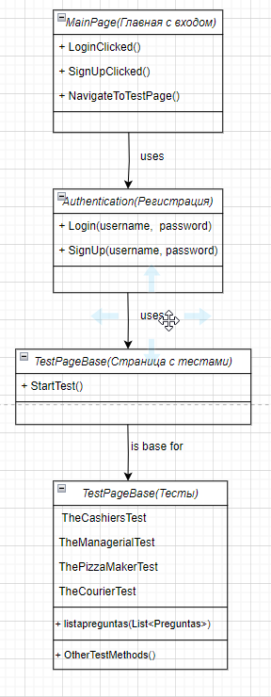

**Приложение В**

**Диаграмма компонентов**

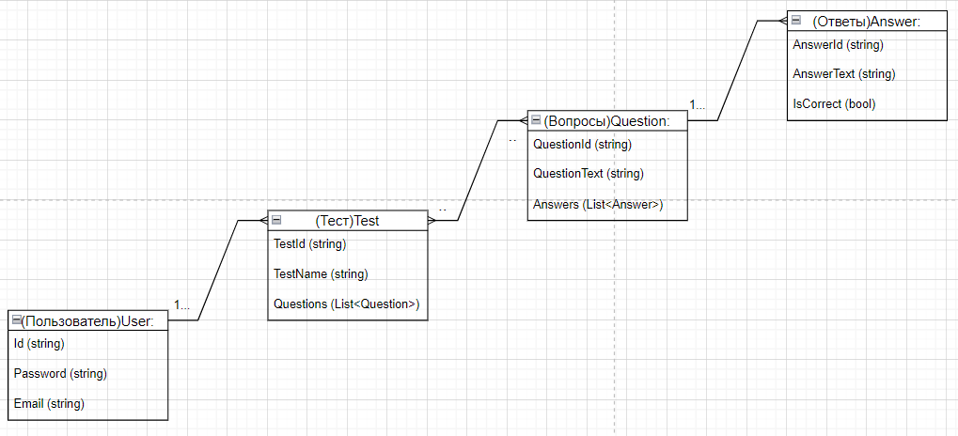

**Приложение С**

**ДВИ**

